

**Année 2022-2023**

**RAPPORT DE PROJET – 3IIR G1**

MINI PROJET Langage de script

Projet réalisé par : **OUKHOUYY Chaymae**

* **Page LOGIN (index) :**

La création du formulaire d'inscription avec quatre champs de saisie :

* Nom d'utilisateur
* Email
* Mot de passe
* Confirmation du mot de passe.

**Le formulaire HTML :**

Dans le fichier HTML, nous plaçons le index.css fichier dans la head section et le fichier dans la section body avant la balise index.js de fermeture .</body>

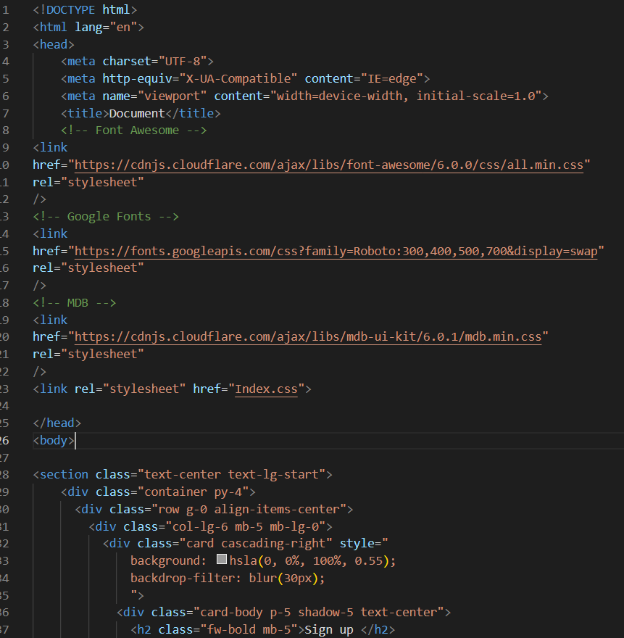

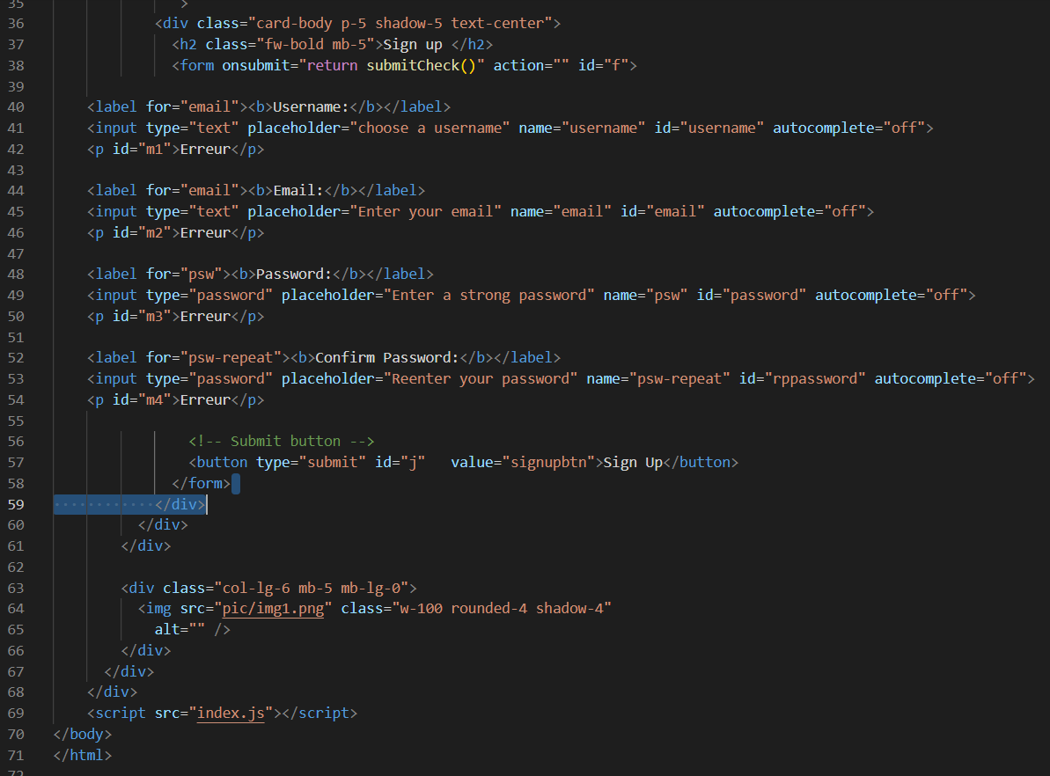

* La balise *form*, contient 4 input. *Username* , *email*, *password* et *confirm* *password* .
* Un bouton *sign up*, pour vérifier les informations entrées et orienter l’utilisateur à la page *index2*.
* Une image insérée par la balise *img*.

**JS :**

D'abord l’utilisation de la méthode [document.getelementbyId()](https://www.javascripttutorial.net/javascript-dom/javascript-queryselector/) et [document.querySelector()](https://www.javascripttutorial.net/javascript-dom/javascript-queryselector/) pour sélectionner les champs de saisie et le formulaire :

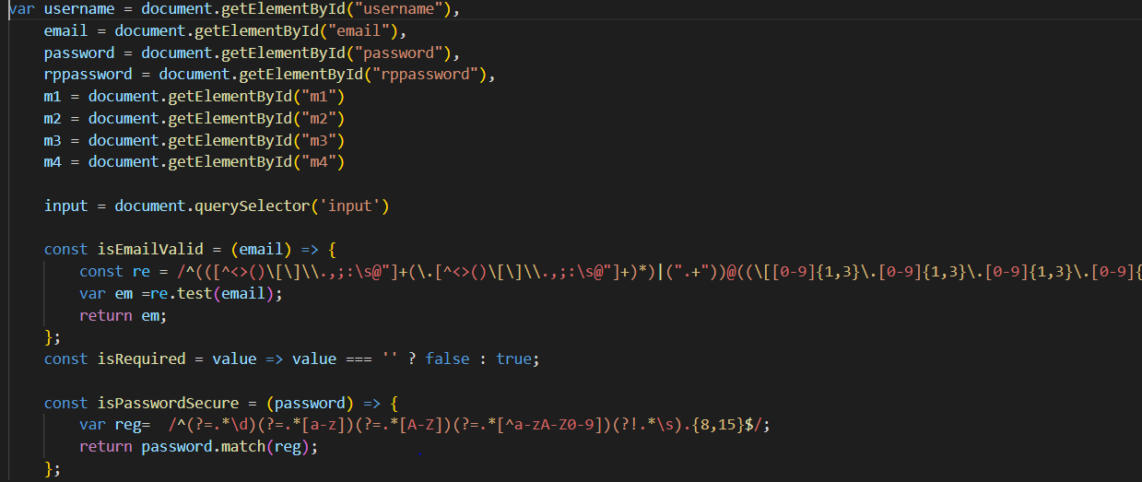

* La ***isRequired()*** fonction suivante renvoie true si l'argument d'entrée est vide
* L’utilisation de l’exprsession ***isEmailValid*** pour vérifier que l'e-mail est valide
* Utilisation également de l’expression régulière ***isPasswordSecure*** pour vérifier si un mot de passe est fort, qui correspond à un modèle spécifié.

« Le mot de passe doit contenir au moins 8 caractères, dont au moins 1 minuscule, 1

majuscule, 1 chiffre et 1 caractère spécial (!@#$%^&amp;*) »

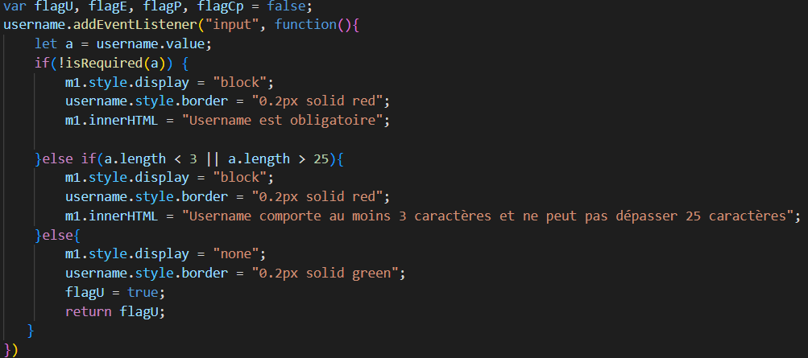

* ***addEventListener*** consiste à réaliser une fonction tant que l’utilisateur fait entrer des valeurs.

-si l’input reste vide -si l’input est <3 ou >25 🡪le border de l’input serait rouge

- Sinon la valeur est acceptée 🡪le border de l’input serait vert.

*De même pour l’email et le mot de passe :*

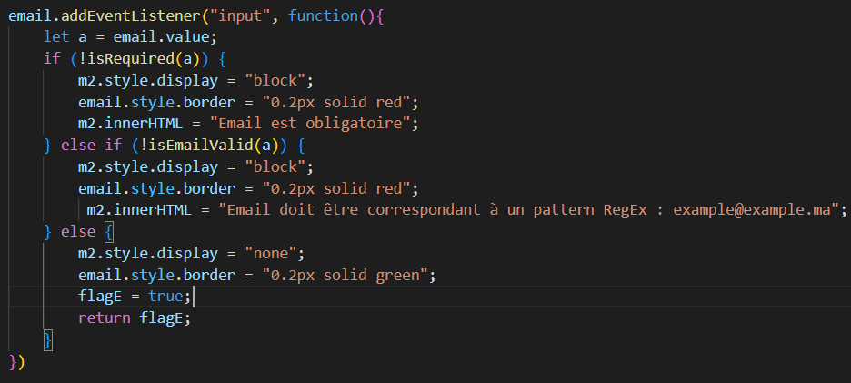

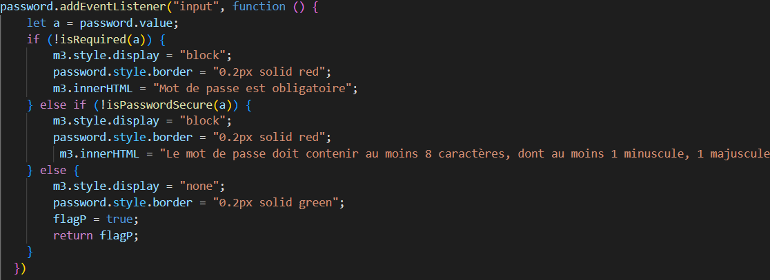

* Le bouton *Sign up* oriente l’utilisateur vers l’autre page(index2) que si :
* Les messages sont nulles et donc ne figurent pas.
* Les valeurs true booléennes (*flag*) que j’ai affecté à chaque input validé.

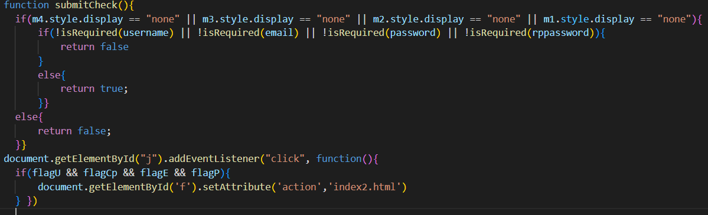

* **2-ème Page (index2) :**

**HTML :**

* Un navbar avec trois éléments « home ; courses ; about »
* Si l’utilisateur clique sur home vous allez rediriger l’utilisateur vers « index2.html »
* Si l’utilisateur clique sur courses vous allez rediriger l’utilisateur vers « courses.html »
* Si l’utilisateur clique sur about vous allez rediriger l’utilisateur vers « about.html »
* Une image avec un texte dedans ( *eat();sleep();code();repeat(); while you are alive* ) et un bouton titré (*courses list*).
* Un titre (/courses) , 3 images aléatoires à l’aide de js, et un bouton titré (*all courses*). Les deux boutons orientent vers *courses.html*

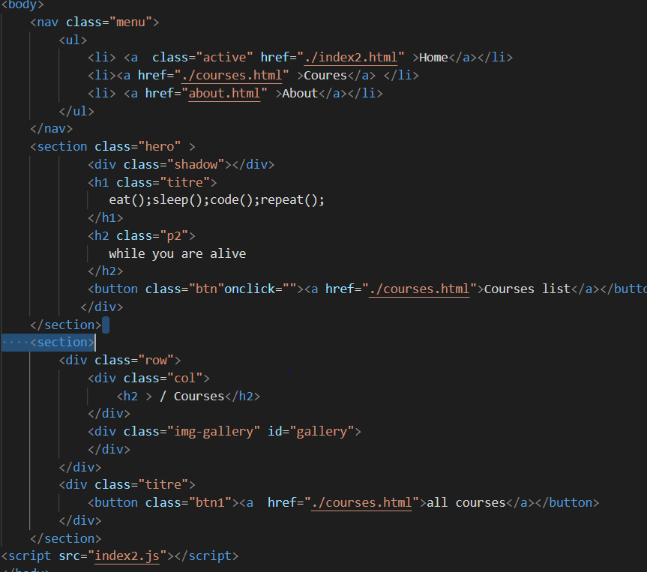

**JS :**

* La partie js contient le tableau des cours.

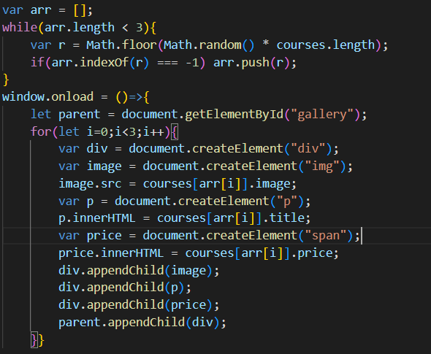

* La fonction ***window.onload***s’exécute pour effectuer une tâche une fois que la page du navigateur a fini de se charger.
* Il affiche une boîte de dialogue d’alerte par défaut lorsqu’une page Web se charge complètement d’images et de contenu textuel.
* **3-ème page : (courses)**

**HTML :**

* Un navbar avec trois éléments « home ; courses ; about »
* Une grille qui contient deux colonnes.

- Une colonne avec les options de filtrage, et l’autre, qui est une grille elle-même, avec les cours.

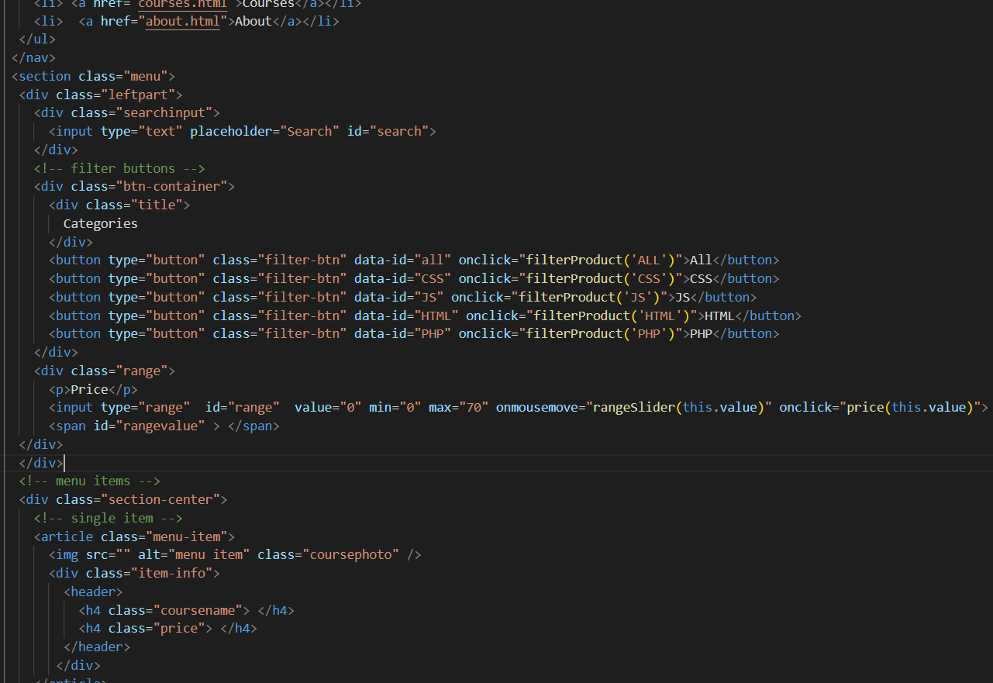

**JS :**

* La partie js contient le tableau des cours
* **Filtrage :**

**Par recherche :**

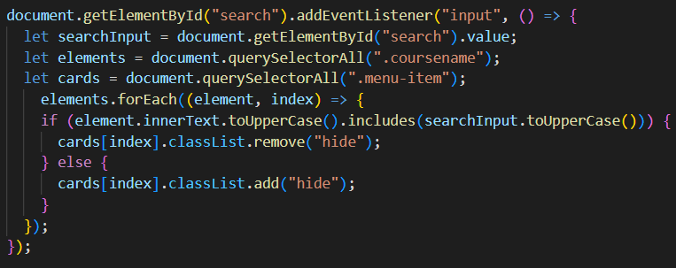

**Par boutons :**

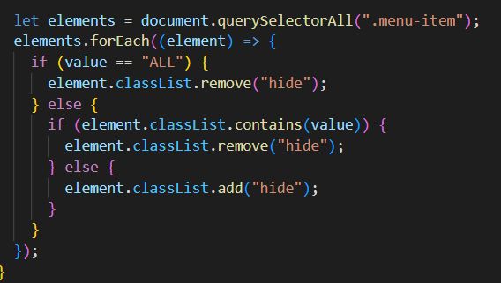

**Par prix :**

